[Forskningskonferanse innen sykefravær, arbeid og helse](http://arbeidoghelse.no/kurs-og-arrangement/rtw-konferansen)

[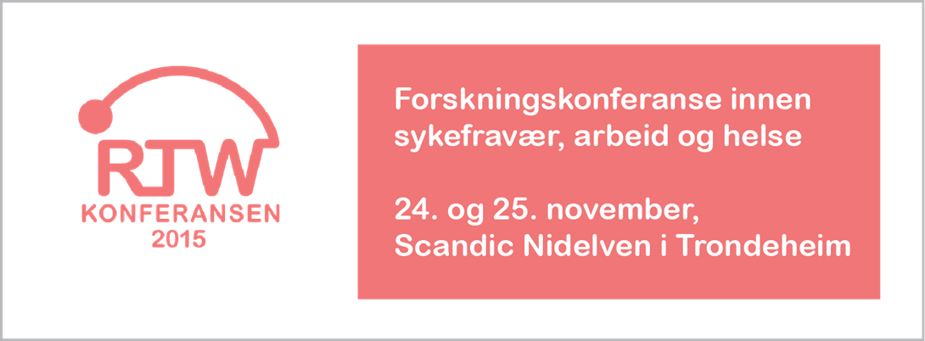](http://arbeidoghelse.no/kurs-og-arrangement/rtw-konferansen)

NTNU, institutt for samfunnsmedisin, Uni Research helse og Nasjonalt kompetansesenter for arbeidsrettet rehabilitering skal sammen arrangere en nasjonal forskningskonferanse. Konferansen vil ha fokus på intervensjoner og tiltak, der retur til arbeid etter sykefravær er hovedmålsetting.

RTW-konferansen vil være en viktig møteplass for forskere, klinikere og andre aktører som jobber med sykmeldte og retur til arbeid.

**Tid:**  
24. og 25. november

**Sted:**  
Scandic Nidelven i Trondheim

**Konferansepriser og frister:**

# [For påmelding, trykk her](http://arbeidoghelse.no/pamelding-til-rtw-konferansen-2015)

Påmelding innen 21. august: "raskt ute"-pris 1500,-

Påmelding etter 22. august: 2050,-

Siste frist for påmelding er 23. oktober

Overnatting: 1095,- (pr natt)

Middag 24.november: 500,-

**Abstraktinvitasjon**

Frist: 1. oktober 2015

Vi inviterer til innsending av abstrakt.

De 3 mest relevante abstraktene utvelges for muntlig presentasjon.

Retningslinjer for abstrakt finnes på [nettsiden](http://arbeidoghelse.no/kurs-og-arrangement/rtw-konferansen).

**Vennlig hilsen programkomiteen**

Marius Steiro Fimland (NTNU), forsker  
Torill Tveito (Uni Research Helse), professor  
Chris Jensen, leder (Nasjonalt kompetansesenter for arbeidsrettet rehabilitering, NK-ARR) og førsteamanuensis II (NTNU)  
Irene Øyeflaten (NK-ARR og Uni Research Helse), forsker

ntnu_uten_slagord_logo_liten_storrelse.jpg        